

Facultatea Calculatoare, Informatică si Microelectronică

Departamentul Ingineria Software și Automatică

**Proiectarea unei baze de date a unui adapost de animale și implementarea ei in SQL Server**

Proiect de curs la disciplina Baze de date

Student: Triboi Andreia,TI-205

Conducător:asist. univ., Scrob Sergiu

Chişinău 2020

**Cuprins:**

DESCRIEREA PROBLEMEI: 3

1.Proiectarea logica a bazei de date prin proceduri de normalizare: 3

2. Definirea constrângerilor de integritate: 4

3. Cerințe de administrarea a Bazei de Date 5

4. Crearea și modificarea tabelelor 5

5. Interogări SQL: 5

6. Proceduri si funcții: 6

7. Declanșatoare: 6

8. Exportarea importarea datelor 6

9. Servicii de creare a rapoartelor .......................................................................................................................................6

10. Servicii de analiza dimensionala a datelor ....................................................................................................................7

ANEXE: 7

1. **Descrierea problemei**

Problema propusă are drept scop elaborarea unei baze de date care va automatiza darea de seama a unui adapost de animale. **Adaposturile sunt proiectate pentru a face fata cerintelor impuse de specia de animale, capacitate, valoarea biologica, scopul urmarit si dotarile aferente.** Organizarea se poate face in sistem gospodaresc sau in sistem industrial (ferme specializate).

Acest adăpost este locuința mai multor tipuri de animale: câini, pisici, păsări, porcușori de guineea, hamsteri, până și reptile. Am stocat date în 6 tabele care sunt conectate prin relații. Datele stocate în această bază de date sunt referitoare la animalele aflate in adăpost (tabela animale), la modul de hrănire al fiecărui tip de animal (tabela hrană), la persoanele care aduc animalele la adăpost prin donații (tabela donatori), la persoanele care adoptă animalele (tabela adoptanți), la veterinarii ce se ocupă de animalele bolnave din adăpost (tabela veterinari) si la consultațiile pe care aceștia le realizează în momentul în care un animal se îmbolnăvește (tabela consultații).

La început, între tabela animale şi tabela veterinari exista o relaţie de tip M:M. Pentru a asigura integritatea bazei de date, am creat o tabela nouă numită consultaţii, care se leagă de cele două tabele prin două relaţii de tip 1:M. În acest adăpost:

– Un donator poate dona unul sau mai multe animale, un animal trebuie sa fie donat de catre un singur donator.

– Un adoptant poate adopta unul sau mai multe animale, un animal poate fi adoptat de catre un singur adoptant.

– Un animal trebuie sa consume un singur tip de hrana, un tip de hrana poate fi consumat de mai multe animale.

– La o consultatie trebuie sa participe un singur animal, un animal poate fi consultat de mai multe ori. – Un veterinar poate sa realizeze mai multe consultatii, la o consultatie poate participa un singur veterinar.

– Animalele pot fi adoptate sau nu la un moment dat; acest lucru se verifica prin campul cod_adoptant. Daca acesta este Null, inseamna ca animalul nu este adoptat.

– Emailul trebuie intotdeauna sa fie de forma: [%@%.%](mailto:%25@%25.%25)

– Pe tot parcursul timpului in care animalele traiesc in adapostul pentru animale, din motive nutritionale, fiecare animal va consuma un singur tip de hrana si nu mai multe.

Astfel o structură a bazei de date permite excluderea datelor redundante – toate tabele sunt interconectate, ceea ce permite manipulări diferite cu date. Mai mult ca atât – aceste manipulați sunt necesare: spre exemplu, din cauză că datele sunt separate în tabele diferite, pentru a afla informația totală despre animale e necesar de unit mai multe tabele. Asta dă posibilitate de a extrage nu un set fixat de date, ci date diferite din tabele diferite, la dicreția utilizatorului.

1. **Proiectarea logică**

La pasul dat au fost colectate informțiile care urmează să fie înregistrate în eventuala

bază de date. Au fost create 6 tabele care conțin date conform câmpurilor și sunt reprezentate

în figura 2.1:

• adoptanti (Id_Adoptant, IDNP_Adoptant, Nume_Adoptant, Prenume_Adoptant, Adresa_Adoptant, Email_Adoptant, Telefon_Adoptant)

• animale(Id_Animal, Tip_Animal, Greutatea, Gen, Data_Nasterii, Id_Donator, Id_Adoptant, Cod_Hrana)

• consultatii (Id_Consultatii, Data_Consultatii, Diagnostic, Id_Animal, Id_Veterniar)

• donatori (Id_Donator, IDNP_Donator, Nume_Donator, Prenume_Donator, Adresa_Donator, Email_Donator, Telefon_Donator)

• hrana(Cod_Hrana Id_Cititor, Tip_Hrana, Pret, Brand)• veterinar (Id_Veterinar, IDNP_Veterinar, Nume_Veterinar, Prenume_Veterinar, Adresa_Veterinar, Email_Veterinar, Telefon_Veterinar)

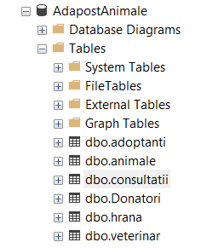

Figura 2.1 – Tabelele bazei de date

Regulile de normalizare:

1) Forma normală 1 presupune că fiecare câmp trebuie să conțină o valoare, nu conține informații repetate, se utilizează cheia primară pentru identificarea coloanei.

2) Forma normală 2 presupune că baza de date se află deja în forma normală 1 și fiecare coloană depinde de cheia primară.

3) Forma normală 3 presupune că baza de date se află în forma normală 2 și nu se află în dependență tranzacțională, adică orice coloană a tabelului trebuie să depindă de cheia sa primară.

Făcând concluzii referitor la formele normale, baza de date Biblioteca a fost proiectată corect. S-au făcut ajustările necesare ale tabelelor. Fiecare tabel are o coloană drept cheie primară a cărei valori sunt unice.

Tabelele planificate vor fi create în MSSQL prin SQL Server Management Studio. După ce vor fi stabilite constrângerile necesare, diagrama realțiilor tabelelor va arăta așa:

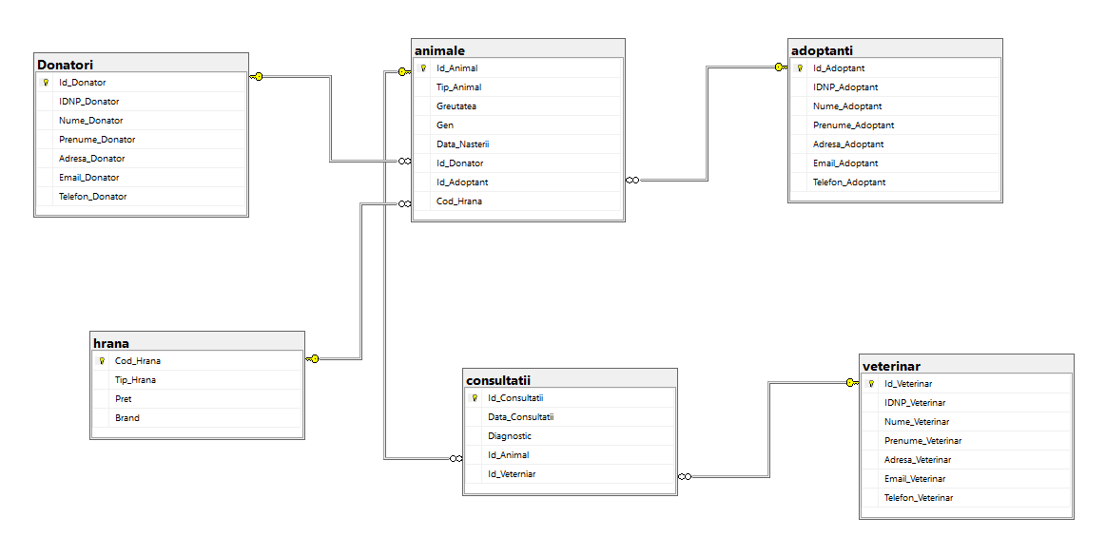

Figura 2.2 – Diagrama relațională a bazei de date

Se pot observa asociațiile între tabele. Ele reprezintă diferite relații (1x1, 1xM). Relații 1x1 sunt majoritare, dar de asemenea avem relații 1xM între tabelele Donatori-Animale, Adoptanti-Animale, Animale-Consultatii, Veterinar-Consultatii.

1. **Crearea și întreținerea bazei de date**

USE [master]

GO

IF DB_ID('AdapostAnimale') is NOT NULL

BEGIN

ALTER DATABASE AdapostAnimale SET SINGLE_USER WITH ROLLBACK IMMEDIATE;

DROP DATABASE AdapostAnimale;

END

GO

CREATE DATABASE AdapostAnimale

GO

USE AdapostAnimale;

Baza de date va avea o creștere a fișierului primar a bazei de date de 2MB cu limita de creștere de 500 MB și a logului de 2 MB cu limita de creștere de 100MB. Locul amplasare a fesierelor BD să este pe discul C iar exemplu este demonstrat în figura 3.1.

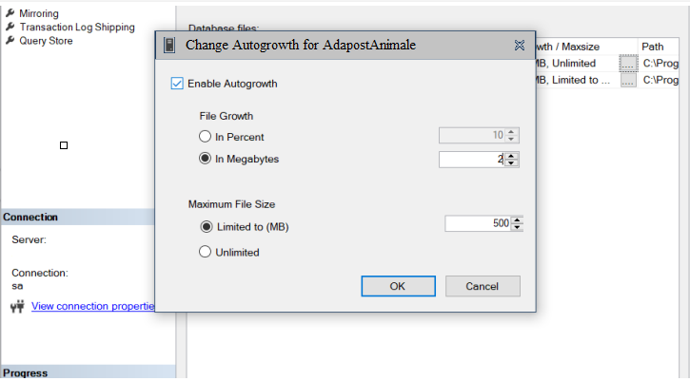

Figura 3.1 – Setarea limitelor de creștere

Planul de mentenanță (întreținere) a bazei de date cu ajutorul SQL Server Management Studio. Primul pas este atribuirea unei denumiri, urmat de selectarea task-urilor dorite. A fost alesprimul câmp de verificare a integrității (figura 3.2).

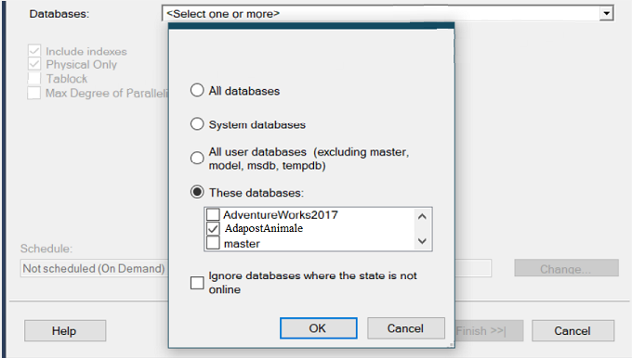

Figura 3.2 – Planul de întreținere (task-uri)

Pentru ca planul de mentenanță să fie executat pentru baza de date necesară (figura 3.3), aceasta trebuie să fie selectată din câmpul ”Databases”.

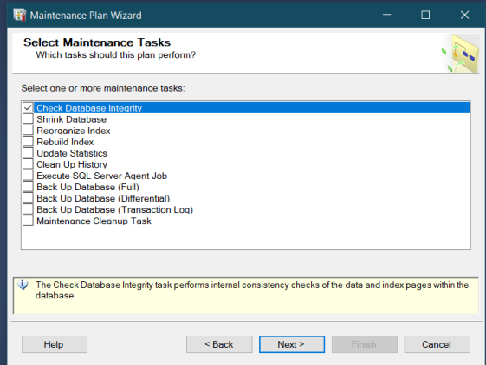

Figura 3.3 – Setările planului de întreținere

Ultimul pas reprezentat în figura 3.4 este executarea acțiunilor necesare pentru salvarea planului cu setările indicate pe parcursul creării.

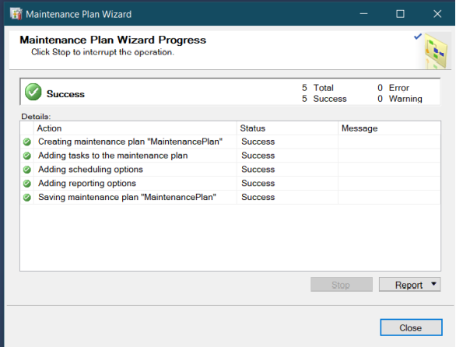

Figura 3.4 – Finalizarea planului de întreținere

1. **Crearea și modificarea tabelelor**

a) Crearea tabelelor

|  |
| --- |
| CREATE TABLE "animale"(  "Id_Animal" INT NOT NULL,  "Tip_Animal" NCHAR(255) NOT NULL,  "Greutatea" FLOAT NOT NULL,  "Gen" NCHAR(255) NOT NULL,  "Data_Nasterii" DATE NOT NULL,  "Id_Donator" INT NOT NULL,  "Id_Adoptant" INT NOT NULL,  "Cod_Hrana" INT NOT NULL  );  ALTER TABLE  "animale" ADD CONSTRAINT "animale_id_animal_primary" PRIMARY KEY("Id_Animal");  CREATE TABLE "Donatori"(  "Id_Donator" INT NOT NULL,  "IDNP_Donator" NCHAR(255) NOT NULL,  "Nume_Donator" NCHAR(255) NOT NULL,  "Prenume_Donator" NCHAR(255) NOT NULL,  "Adresa_Donator" NCHAR(255) NOT NULL,  "Email_Donator" NCHAR(255) NOT NULL,  "Telefon_Donator" NCHAR(255) NOT NULL  );  ALTER TABLE  "donatori" ADD CONSTRAINT "donatori_id_donator_primary" PRIMARY KEY("Id_Donator");  CREATE TABLE "adoptanti"(  "Id_Adoptant" INT NOT NULL,  "IDNP_Adoptant" NCHAR(255) NOT NULL,  "Nume_Adoptant" NCHAR(255) NOT NULL,  "Prenume_Adoptant" NCHAR(255) NOT NULL,  "Adresa_Adoptant" NCHAR(255) NOT NULL,  "Email_Adoptant" NCHAR(255) NOT NULL,  "Telefon_Adoptant" NCHAR(255) NOT NULL  );  ALTER TABLE  "adoptanti" ADD CONSTRAINT "adoptatni_id_adoptant_primary" PRIMARY KEY("Id_Adoptant");  CREATE TABLE "hrana"(  "Cod_Hrana" INT NOT NULL,  "Tip_Hrana" NCHAR(255) NOT NULL,  "Pret" INT NOT NULL,  "Brand" NCHAR(255) NOT NULL  );  ALTER TABLE  "hrana" ADD CONSTRAINT "hrana_cod_hrana_primary" PRIMARY KEY("Cod_Hrana");  CREATE TABLE "veterinar"(  "Id_Veterinar" INT NOT NULL,  "IDNP_Veterinar" NCHAR(255) NOT NULL,  "Nume_Veterinar" NCHAR(255) NOT NULL,  "Prenume_Veterinar" NCHAR(255) NOT NULL,  "Adresa_Veterinar" NCHAR(255) NOT NULL,  "Email_Veterinar" NCHAR(255) NOT NULL,  "Telefon_Veterinar" NCHAR(255) NOT NULL  );  ALTER TABLE  "veterinar" ADD CONSTRAINT "veterinar_id_veterinar_primary" PRIMARY KEY("Id_Veterinar");  CREATE TABLE "consultatii"(  "Id_Consultatii" INT NOT NULL,  "Data_Consultatii" DATE NOT NULL,  "Diagnostic" NCHAR(255) NOT NULL,  "Id_Animal" INT NOT NULL,  "Id_Veterniar" INT NOT NULL  );  ALTER TABLE  "consultatii" ADD CONSTRAINT "consultatii_id_consultatii_primary" PRIMARY KEY("Id_Consultatii");  ALTER TABLE  "consultatii" ADD CONSTRAINT "consultatii_id_animal_foreign" FOREIGN KEY("Id_Animal") REFERENCES "animale"("Id_Animal");  ALTER TABLE  "animale" ADD CONSTRAINT "animale_id_donator_foreign" FOREIGN KEY("Id_Donator") REFERENCES "donatori"("Id_Donator");  ALTER TABLE  "animale" ADD CONSTRAINT "animale_id_adoptant_foreign" FOREIGN KEY("Id_Adoptant") REFERENCES "adoptanti"("Id_Adoptant");  ALTER TABLE  "animale" ADD CONSTRAINT "animale_cod_hrana_foreign" FOREIGN KEY("Cod_Hrana") REFERENCES "hrana"("Cod_Hrana");  ALTER TABLE  "consultatii" ADD CONSTRAINT "consultatii_id_veterniar_foreign" FOREIGN KEY("Id_Veterniar") REFERENCES "veterinar"("Id_Veterinar"); |

b) Creați sinonime pentru unele obiecte ale bazei de date

|  |
| --- |
| USE AdapostAnimale  GO  CREATE SYNONYM Val FOR  dbo.adoptanti  USE AdapostAnimale  GO  CREATE SYNONYM Fil FOR  dbo.animale  USE AdapostAnimale  GO  CREATE SYNONYM Cd FOR  dbo.consultatii |

c) Inserarea datelor in baza de date

|  |
| --- |
| INSERT INTO Donatori VALUES (1, '2783617995118', 'Stancu', 'Andrei', 'Strada Nicolae Bălcescu nr 35 Chisinau', 'andrei.stancu@gmail.com', '0721234128')  INSERT INTO Donatori VALUES (2, '2937947492634', 'Grigore', 'Mihai', 'Strada Calea Moșilor nr 9 Chisinau', 'grigore.m@gmail.com', '0723456509')  INSERT INTO Donatori VALUES (3, '2498163572531', 'Enache', 'Ana', 'Strada Valea Crucii nr 19 Chisinau', 'anaenache@yahoo.com', '0768675123')  INSERT INTO Donatori VALUES (4, '2956183427757', 'Popa', 'Gabriel', 'Strada Ștefan Cel Mare nr 19 Orhei', 'gabrielpopa@yahoo.com', '0751876543')  INSERT INTO Donatori VALUES (5, '2851734692894', 'Rus', 'Claudia', 'Strada Valea Podului nr 5 Chisinau', 'claurus@yahoo.com', '0754776683')  INSERT INTO Donatori VALUES (6, '2518367294492', 'Ianc', 'Lavinia', 'Strada Mircea cel Batran nr 5 Cricova', 'laviniaianc@email.ru', '0754976682')  INSERT INTO Donatori VALUES (7, '2385721946845', 'Enache', 'Andrei', 'Strada Ștefan-Vodă nr 19 Chisinau', 'enacheandrei@yahoo.com', '0768674123')  INSERT INTO Donatori VALUES (8, '2237496518398', 'Ruben', 'Claudiu', 'Strada 31 August 1989 nr 5 Orhei', 'clauruben@yahoo.com', '0753556789')  INSERT INTO Donatori VALUES (9, '2379618542117', 'Morariu', 'Teodora', 'Strada Valea Podului nr 51 Chisinau', 'teodora@email.ru', '0750786611')  INSERT INTO Donatori VALUES (10, '2817325469173', 'Grigoras', 'Claudia', 'Strada Ion Creangă nr 5 Chisinau', 'claugrigoras@yahoo.com', '0750566666')  INSERT INTO Donatori VALUES (11, '2579618243618', 'Enache', 'Remus', 'Strada 31 August 1989 nr 19 Orhei', 'remusenache@yahoo.com', '0768675001')  INSERT INTO Donatori VALUES (12, '2173962845981', 'Ianc', 'Madalina', 'Strada Vasile Lupu nr 5 Orhei','madalina@email.ru', '0754770081')  INSERT INTO Donatori VALUES (13, '2637928541219', 'Oprea', 'Mihai', 'Strada Ion Creangă nr 12 Cricova', 'oprea@gmail.com', '0767890100')  INSERT INTO Donatori VALUES (14, '2658971432233', 'Neag', 'Ciprian', 'Strada Mircea cel Batran nr 15 Chisinau', 'neagc@gmail.com', '0765678901')  INSERT INTO Donatori VALUES (15, '2876513249513', 'Abos', 'Roxana', 'Strada Dacia nr 3 Chisinau', 'abos_roxana@email.ru', '0765129063') |

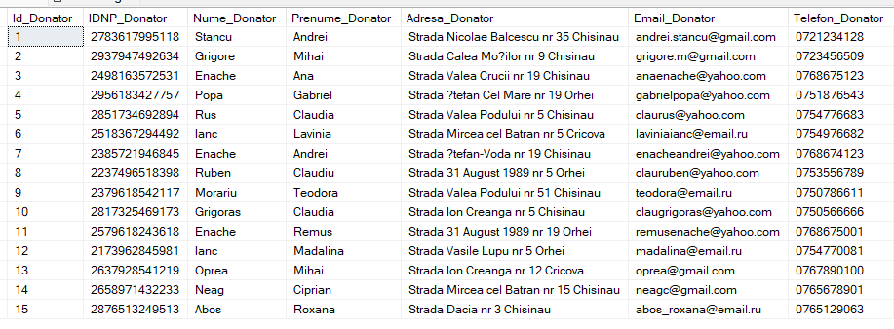

Figura 4.1 – Tabelul Donatori

|  |
| --- |
| INSERT INTO adoptanti VALUES (1, '2486732519945', 'Andritoiu', 'Catalin', NULL, 'acatalin@yahoo.com', '0723120986')  INSERT INTO adoptanti VALUES (2, '2698743152927', 'Suman', 'Andreea', NULL, 'sumanandreea@email.ru', '0762098765')  INSERT INTO adoptanti VALUES (3, '2986571432156', 'Stoica', 'Andrei', 'Strada Ciprian Porumbescu nr 43 Chisinau', 'stoicaandrei@yahoo.com','0765850999')  INSERT INTO adoptanti VALUES (4, '2368294517966', 'Sandu', 'Cezara', 'Strada Dacia nr 7 Chisinau', 'cezarasandu@gmail.com', '0756239871')  INSERT INTO adoptanti VALUES (5, '2987315264766', 'Dorobat', 'Alexandru', 'Strada Paris nr 38 Orhei', 'dorobat@email.ru','0720009008')  INSERT INTO adoptanti VALUES (6, '2789534621969', 'Constantinescu', 'Adina', NULL, 'adinaconst@gmail.com', '0757503519')  INSERT INTO adoptanti VALUES (7, '2372986514214', 'Coles', 'Andrei', 'Strada Mihai Viteazu nr 1 Chisinau', 'coles_andrei@gmail.com', '0720598264')  INSERT INTO adoptanti VALUES (8, '2613987254723', 'Popescu', 'Marius', 'Strada Vasile Alecsandri nr 10 Chisinau', 'popescumarius@yahoo.com', '0741112113')  INSERT INTO adoptanti VALUES (9, '2874129536931', 'Salavastru', 'Ovidiu', 'Strada Mihail Sadoveanu nr 75 Chisinau', 'sovidiu@gmail.com', '0750700213')  INSERT INTO adoptanti VALUES (10, '2271685439412', 'Onuta', 'Ramona', 'Strada Alecu Donici nr 80 Chisinau', 'onutar@gmail.com', '0750999873')  INSERT INTO adoptanti VALUES (11, '2928415673175', 'Damian', 'Natalia', 'Strada Vasile Alecsandri nr 65 Orhei', 'natalia_damian@gmail.com', '0729987654')  INSERT INTO adoptanti VALUES (12, '2254376819994', 'Dragota', 'Corina', 'Strada Timisorenilor nr 47 Chisinau', 'dragotacorina@gmail.com', '0743933277')  INSERT INTO adoptanti VALUES (13, '2289613574783', 'Serbu', 'Ionut', 'Strada Alecu Donici nr 40 Chisinau', 'serbui@yahoo.com','0765876665')  INSERT INTO adoptanti VALUES (14, '2354712986654', 'Coles', 'Andrei', 'Strada Mihail Sadoveanu nr 1 Chisinau', 'coles_andrei@gmail.com', '0720598264')  INSERT INTO adoptanti VALUES (15, '2497832561937', 'Stoica', 'Marian', 'Strada Voluntarilor nr 45 Orhei','stoicam@email.ru','0765872234')  INSERT INTO adoptanti VALUES (16, '2419237685371', 'Birsan', 'Alexandru',NULL, 'alex.birsan@yahoo.com', '0765432190') |

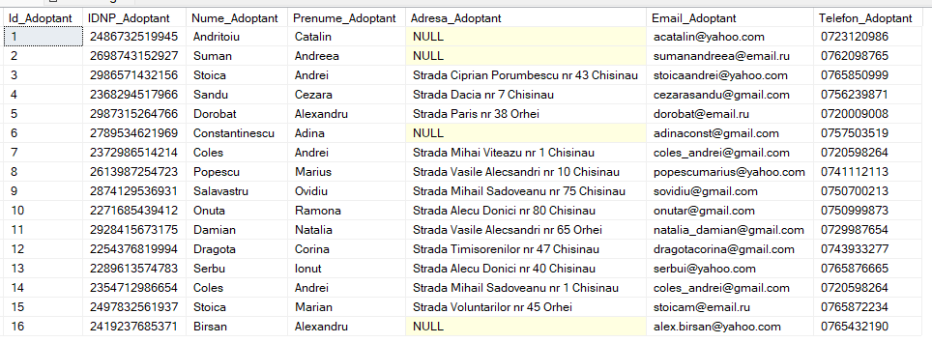

Figura 4.2 – Tabelul adoptanti

|  |
| --- |
| INSERT INTO veterinar VALUES(1, '2261789354669', 'Abusan', 'Alexandru', NULL,'abusanandrei@email.ru','0765654391')  INSERT INTO veterinar VALUES(2, '2769258143239', 'Borcea', 'Cristian', 'Strada Vasile Alecsandri nr 12 Chisinau', 'borcea_cris@gmail.com','0762652000')  INSERT INTO veterinar VALUES(3, '2964817325449', 'Cristea', 'Andrei', 'Strada Voluntarilor nr 2 Chisinau', 'cristea_andrei@gmail.com' ,'0726700901')  INSERT INTO veterinar VALUES(4, '2182974635248', 'Paraschiv', 'Remus', 'Strada Stefan cel Mare nr 28 Chisinau', 'remus_paraschiv@email.ru','0720120891')  INSERT INTO veterinar VALUES(5, '2231796584572', 'Cercel', 'Mihaela', 'Strada Paris nr 49 Chisinau', 'cercel_miha@gmail.com','0732671205')  INSERT INTO veterinar VALUES(6, '2391864527215', 'Pop', 'Robert', NULL, 'pop_robert@email.ru', '0739871520')  INSERT INTO veterinar VALUES(7, '2432179586619', 'Moraru', 'Iulian', 'Strada Ciprian Porumbescu nr 47 Chisinau', 'abusanandrei@gmail.com','0757601832')  INSERT INTO veterinar VALUES(8, '2479258163341', 'Pencea', 'Radu', 'Strada Mihai Viteazu nr 90 Chisinau', 'pencea_adu@yahoo.com','0751042050')  INSERT INTO veterinar VALUES(9, '2378159264789', 'Negru', 'Irina', NULL, 'irina.negru@yahoo.com','0730496238')  INSERT INTO veterinar VALUES(10, '2714523968647', 'Ignat', 'Madalina', 'Strada Mihai Eminescu nr 22 Chisinau', 'mada.ignat@yahoo.com','0721376199') |

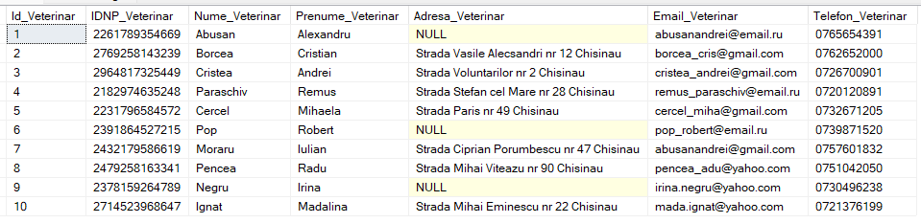

Figura 4.3 – Tabelul veterinar

|  |
| --- |
| INSERT INTO hrana VALUES (1, 'granulata', 20.5, 'Granulli')  INSERT INTO hrana VALUES (2, 'lichida', 30.5, 'Healthy-Pet')  INSERT INTO hrana VALUES (3, 'congelata', 40.5, 'Healthy-Pet')  INSERT INTO hrana VALUES (4, 'cu multivitamine', 100.5, 'Forzza')  INSERT INTO hrana VALUES (5, 'solida', 30.5, 'Healthy-Pet')  INSERT INTO hrana VALUES (6, 'uscata', 50.5, 'Your-Pet')  INSERT INTO hrana VALUES (7, 'conservata', 80.5, 'Healthy-Pet')  INSERT INTO hrana VALUES (8, 'gatita', 20.5, 'Your-Pet')  INSERT INTO hrana VALUES (9, 'bio', 30.5, 'Forzza')  INSERT INTO hrana VALUES (10, 'seminte', 30.5, 'Granulli') |

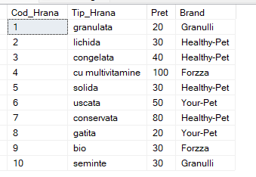

Figura 4.4 – Tabelul hrana

|  |
| --- |
| INSERT INTO animale VALUES (1, 'caine', 5.6, 'masculin','2022-02-22', 11, NULL, 8)  INSERT INTO animale VALUES (2, 'pisica', 2.3, 'feminin','2021-12-25', 11, NULL, 7)  INSERT INTO animale VALUES (3, 'caine', 9.2, 'masculin','2020-09-06', 2, 15, 5)  INSERT INTO animale VALUES (4, 'papagal', 0.5, 'feminin','2020-05-26', 4, NULL, 10)  INSERT INTO animale VALUES (5, 'hamster', 0.6, 'masculin','2022-04-01', 11, NULL, 9)  INSERT INTO animale VALUES (6, 'papagal', 0.4, 'masculin','2022-04-21', 15, NULL, 8)  INSERT INTO animale VALUES (7, 'caine', 4.5, 'feminin','2020-11-10', 1 , 2, 3)  INSERT INTO animale VALUES (8, 'pisica', 3.6, 'masculin','2022-03-22', 3 , 15, 1)  INSERT INTO animale VALUES (9, 'broasca-testoasa', 1.6, 'feminin','2021-07-28', 5 , 9, 2)  INSERT INTO animale VALUES (11, 'hamster', 0.4, 'feminin', NULL, 7, 4, 6)  INSERT INTO animale VALUES (12, 'veverita', 2.2, 'masculin', NULL, 13, 11, 5)  INSERT INTO animale VALUES (13, 'caine', 7.6, 'feminin', '2021-03-22 ', 6, 5, 4)  INSERT INTO animale VALUES (14, 'sarpe', 1.6, 'masculin', '2021-03-22', 8, 1, 5)  INSERT INTO animale VALUES (15, 'veverita', 1.6, 'feminin', '2020-03-22', 15, 7, 5)  INSERT INTO animale VALUES (16, 'caine', 8.6, 'masculin', '2020-03-22', 11, 2, 4)  INSERT INTO animale VALUES (17, 'broasca-testoasa', 1.3, 'feminin', NULL, 10, 3, 2)  INSERT INTO animale VALUES (18, 'sarpe', 1.1, 'feminin', '2021-03-22', 9, 6, 7)  INSERT INTO animale VALUES (19, 'pisica', 10.1, 'masculin', '2022-03-22', 14, 8, 7)  INSERT INTO animale VALUES (20, 'papagal', 0.3, 'feminin', '2021-03-22', 5, 12, 10)  INSERT INTO animale VALUES (21, 'papagal', 0.7, 'masculin', '2019-03-22', 5, 10, 10)  INSERT INTO animale VALUES (22, 'hamster', 0.25, 'masculin', '2019-03-22', 8, 12, 1)  INSERT INTO animale VALUES (23, 'sarpe', 1.12, 'feminin', '2020-03-22', 1, 13, 2)  INSERT INTO animale VALUES (24, 'pisica', 6.6, 'feminin', '2021-03-22', 1, 6, 1) |

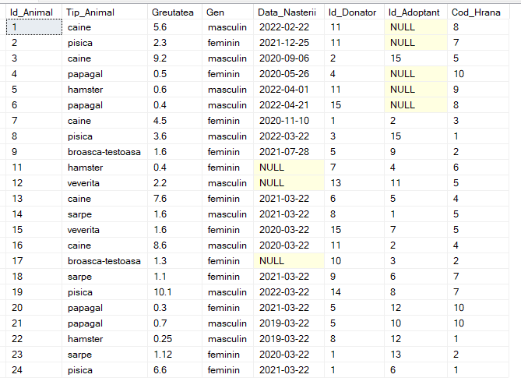

Figura 4.5 – Tabelul animale

|  |
| --- |
| INSERT INTO consultatii VALUES (1,'2022-11-15' ,'leziune', 2, 7)  INSERT INTO consultatii VALUES (2,'2022-10-14' ,'plaga deschisa', 3, 4)  INSERT INTO consultatii VALUES (3,'2022-11-01' ,'raie', 11, 7)  INSERT INTO consultatii VALUES (4,'2022-09-19' ,'leziune la aripa dreapta', 6, 7)  INSERT INTO consultatii VALUES (5,'2022-12-29' ,'arsura', 22, 4)  INSERT INTO consultatii VALUES (6, '2022-09-05' ,'intoxicatie', 2, 1)  INSERT INTO consultatii VALUES (7, '2022-08-27' ,'indigestie', 3, 7)  INSERT INTO consultatii VALUES (8, '2022-09-20' ,'probleme cu vederea', 8, 10)  INSERT INTO consultatii VALUES (9, '2022-08-08' ,'leziune la aripa stanga', 6, 2)  INSERT INTO consultatii VALUES (10, '2022-11-29' ,'arsura', 16, 4) |

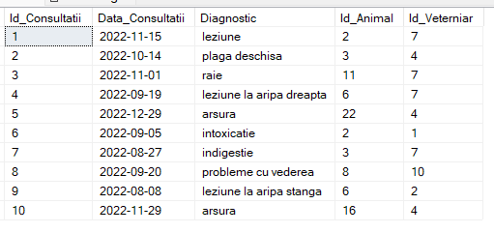

Figura 4.6 – Tabelul consultatii

1. **Actualizarea si modificarea datelor**

**1. Cerința:** Să se ajusteze prețul hranei care face parte din brand-ul Granulli cu 10 lei.

USE AdapostAnimale

UPDATE HRANA SET pret=pret+10 where lower(brand)='granulli'

Inaintea execuției scriptului:

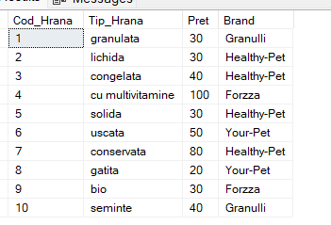

După execuția scriptului:

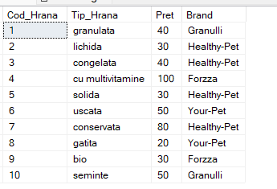

Figura 5.1 – Modificarea pretului

**2. Cerința:** Să se modifice codul de hrana al serpilor cu acel cod de hrana care este reprezentativ pentru animalul cu codul 9.

UPDATE ANIMALE SET cod_hrana=(SELECT cod_hrana from ANIMALE where cod_animal =9)

WHERE tip_animal='sarpe'

Înaintea execuției scriptului:



După execuția scriptului:

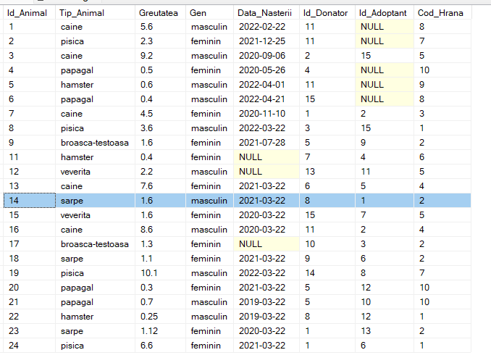

Figura 5.2 – Modificarea codului de hrana

**3. Cerința:** Să se modifice emailul veterinarului cu codul 8 cu valoarea: ‘pencea.radu@yahoo.com’.

UPDATE VETERINAR SET Email_Veterinar='pencea.radu@yahoo.com'

WHERE id_veterinar=8

Înaintea execuției scriptului:



După execuția scriptului:

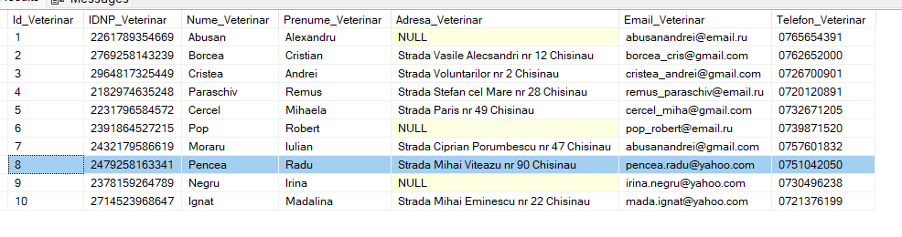

Figura 5.3 – Modificarea emailului

**4. Cerința:** Să se modifice numele veterinarilor astfel încât să apară cu litere mari

pentru cei care au ținut cel puțin 2 consultații.

UPDATE veterinar

SET Nume_Veterinar=UPPER(Nume_Veterinar)

WHERE Id_Veterinar IN (select Id_Veterinar from consultatii group by Id_Veterinar having count(Id_Consultatii)>=2)

Înaintea execuției scriptului:



După execuția scriptului:



Figura 5.4 – Scrierea cu litere mari a unor date din anumite câmpuri

**5. Cerința:** Să se modifice pretul hranei ce are codul 2 cu cel mai mic pret din tabela hrana.

UPDATE HRANA SET pret=(select min(pret) from hrana) where cod_hrana=2

Înaintea execuției scriptului:



După execuția scriptului:

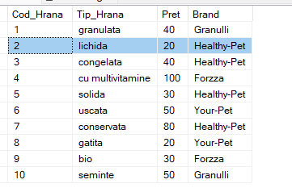

Figura 5.5 – Modificarea unui preț cu cel mai mic preț din tabela

1. **Interogari**

**1. Cerința:** Să se afișeze numele veterinarilor care au consultat animale, codul consultațiilor asociate, precum și veterinarii care nu au participat la nici o consultație.

select v.Nume_Veterinar , c.Id_Consultatii

from veterinari v, consultatii c

where v.Id_Veterniar=c.Id_Veterinari (+)

**2. Cerința:** Să se afișeze tipul hranei pentru animale în funcție de prețul acesteia, astfel:

– Dacă prețul este < 40, să se afișeze: hrană cu prețuri mici

– Dacă prețul este între 40 și 80, să se afișeze: hrană cu prețuri medii

– Dacă prețul este > 80, să se afișeze: hrană cu prețuri mari

select Pret, case when Pret < 40 then 'hrana cu preturi mici'

when Pret between 40 and 80 then 'hrana cu preturi medii'

else 'hrana cu preturi mari'

end Tip_Hrana

from hrana

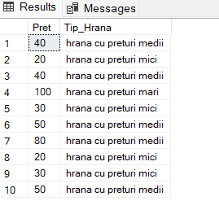

Figura 6.2 – Tipuri de hrana

**3. Cerința:** Să se afișeze tipul animalelor in funție de tipul lor astfel:

– Dacă tipul este caine, atunci să se afișeze: cel mai bun prieten al omului

– Dacă tipul este papagal, atunci să se afișeze: animal care poate rosti cuvinte

– Dacă tipul este sarpe, să se afișeze: animal relativ periculos

– Altfel să se afișeze:alt tip de animal

select Tip_Animal, de code ( Tip_Animal, 'caine', 'cel mai bun prieten al omului','papagal','animal care poate rosti cuvinte','sarpe','animal relativ periculos','alt tip de animal') as Tipuri_de_animale

from animale

**4. Cerința:** Să se afișeze câte unități din fiecare tip de hrană au fost consumate pentru animalele înregistrate în baza de date.

select h.Tip_Hrana, count(a.cod_hrana) as Nr_unitati

from animale a, hrana h

where a.cod_hrana=h.cod_hrana

group by h.Tip_Hrana

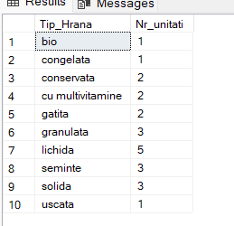

Figura 6.4 – Nr. unitati

**5. Cerința:** Să se afișeze adoptanții în funcție de rețeaua de telefonie mobilă din care fac parte, astfel: Adoptantul nume poate fi in reteaua Orange (dacă numărul de telefon începe cu 074 sau 075) /Moldcell( dacă numărul de telefon începe cu 076)/Vodafone(dacă numărul de telefon începe cu 072 sau 073).

select 'Adoptantul '||Nume_Adoptant||' este in reteaua de telefonie mobila Orange' AS RETEA

from adoptanti

where telefon_a LIKE ('075%') or telefon_a LIKE('074%')

UNION

select 'Adoptantul '||Nume_Adoptant||' este in reteaua de telefonie mobila Vodafone' AS RETEA

from adoptanti

where telefon_a LIKE ('072%') OR telefon_a LIKE ('073%')

UNION

select 'Adoptantul '||Nume_Adoptant||' este in reteaua de telefonie mobila Cosmote' AS RETEA

from adoptanti

where telefon_a LIKE ('076%')

UNION

select 'Adoptantul '||Nume_Adoptant||' este intr-o reteaua de telefonie necunoscuta' AS RETEA

from adoptanti

where telefon_a LIKE ('071%') or telefon_a LIKE('077%') OR telefon_a LIKE

('078%') or telefon_a LIKE ('079%')

**6. Cerința:** Să se afișeze codul si descrierea animalelor consultate, diagnosticul consultatiilor si numele veterinarilor care le-au consultat pentru animalele care au greutatea<6.00 kg și care sunt de sexul feminin.

select Id_Animal, Tip_Animal, Gen , Greutatea, Diagnostic, Nume_Animal

from animale , consultatii , veterinar

where Id_Animal=Id_Animal and Id_Veterinar=Id_Veterinar and Greutatea<6.00

INTERSECT

select Id_Animal, Tip_Animal, Gen , Greutatea, Diagnostic, Nume_Animal

from animale , consultatii , veterinar

where Id_Animal=Id_Animal and Id_Veterinar=Id_Veterinar AND a.sex='feminin'

**7. Cerința:** Să se afișeze data consultatiei, diagnosticul si numele veterinarului care a dat diagnosticul a consultatiilor care au avut loc în anul 2021, exceptându-le pe cele care au avut loc în luna septembrie a anului 2021.

select Data_Consultatii, Diagnostic, Nume_Veterinar from consultatii , veterinar

where Id_Veterinar=Id_Veterinar and extract(year from data_consultatiei)=2021

MINUS

select Data_Consultatii, Diagnostic, Nume_Veterinar from consultatii , veterinar

where Id_Veterinar=Id_Veterinar and extract(month from data_consultatiei)=09

**8. Cerința:** Să se afișeze greutatea minima, greutatea maximă și greutatea medie pentru animale in functie de tipul de hrana pe care il consuma.

select min(a.Greutatea) as greutate_minima, max(a.Greutatea) as greutate_maxima, avg(a.Greutatea) as greutate_medie, Tip_Hrana

from animale a, hrana h

where a.Cod_Hrana=h.Cod_Hrana group by h.Tip_Hrana

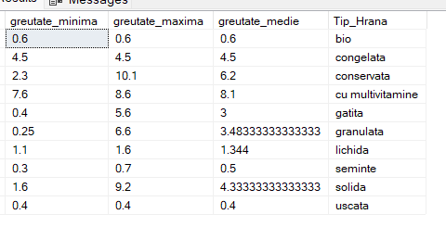

Figura 6.8 – Greutatea modificata

**9. Cerința:** Sa se afiseze numele, prenumele donatorilor si tipul animalului pe care l-au donat pentru donatorii care au acelasi nume cu donatorul cu codul 3.

select d.Nume_Donator as nume,d.Prenume_Donator as prenume, a.Tip_Animal as tip_animal, d.Id_Donator from donatori d, animale a

where a.Id_Donator=d.Id_Donator and Nume_Donator=(select Nume_Donator from donatori where Id_Donator=3)

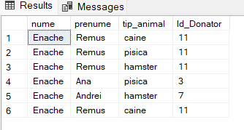

Figura 6.9 – Donatori

**10. Cerința:** Să se afișeze numărul donatorilor care au donat același tip de animal doar pentru tipurile de animale care au fost donate de minim 3 ori.

select count(Id_Donator) as Nr_donatori, Tip_Animal

from animale

group by Tip_Animal

having count(Id_Donator)>=3

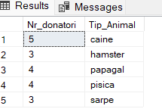

Figura 6.10 – Numarul donatorilor

**11. Cerința:** Sa se afiseze informatiile despre hrana care are pretul egal cu pretul minim din tabela hrana.

select * from hrana

where Pret=(select min(Pret) from hrana)

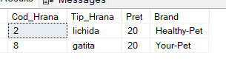

Figura 6.11 – Pretul minim pentru hrana

**12. Cerința:** Sa se afiseze toate animalele a caror greutate este mai mica decat cea mai mare greutate a pisicilor.

select Id_Animal, Tip_Animal, Greutatea from animale

where Greutatea<ANY(select Greutatea from animale where Tip_Animal='pisica')

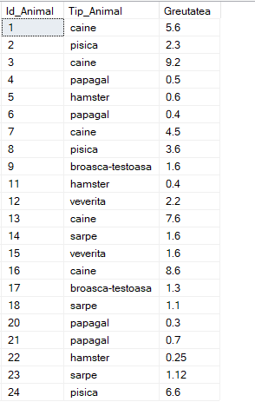

Figura 6.12 – Greutatea animalelor

**13.Cerința:** Să se afișeze codul, data si diagnosticul consultatiilor care au fost realizate după ce s-a realizat consultația cu codul 4.

select Id_Consultatii, Data_Consultatii, Diagnostic from consultatii

where Data_Consultatii>(select Data_Consultatii from consultatii

where Id_Consultatii=4)

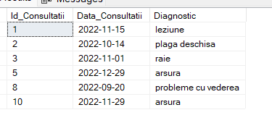

Figura 6.13 – Consultatii

**14.Cerința:** Să se afișeze Id veterinarilor și numărul consultațiilor pe care fiecare le-a efectuat.

select Id_Veterniar, count(Id_Consultatii) as Nr_consultatii

from consultatii

group by Id_Veterniar

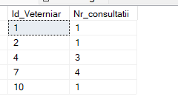

Figura 6.13 – Veterinari

**15.Cerința:** Să se afișeze codul veterinarului care a realizat cele mai multe consultații.

select Id_Veterniar from consultatii

group by Id_Veterniar

having count(Id_Consultatii)=(select max(count(Id_Consultatii)) from consultatii

group by Id_Veterniar)

1. **Viziuni**

**1. Cerința:** Să se creeze o tabela virtuală care să conțină toate informațiile câinilor donați în adăpostul pentru animale.

create view nume1 as select * from animale

where Tip_Animal='caine'

**2. Cerința:** Să se creeze o tabelă virtuală care să conțină tipul animalelor și numele veterinarilor care le-au consultat, doar pentru animalele care au fost consultate și au câmpul descriere not null; să se ordoneze crescător după numele animalelor iar permisiunea acestei tabele să fie doar în scopul vizualizării datelor.

create view numel as select a.Tip_Animal,a.descriere,c.Id_Veterniar

from animale a JOIN consultatii c ON(a.Id_Animal=c.Id_Animal)

where a.descriere is not null

order by Tip_Animal

with read only

1. **Indecsi**

**1. Cerința:** Să se creeze un index pentru facilitarea accesului la preturile hranei.

CREATE INDEX index1 on HRANA(Pret)

**2. Cerința:** Să se creeze un index pentru facilitarea accesului la numărul de telefon al adoptanților.

CREATE INDEX index2 ON adoptanti (Telefon_Adoptant)

**3. Cerința:** Să se creeze un index pentru facilitarea accesului la numărul de telefon al donatorilor.

CREATE INDEX index3 ON Donatori(Telefon_Donator)

1. **Sinonime**

**1. Cerința**: Să se creeze un sinonim “anim” pentru tabela ANIMALE, să se interogheze această tabelă utilizând sinonimul creat și apoi să se șteargă sinonimul anim.

CREATE SYNONYM anim FOR ANIMALE

SELECT Id_Animal, Tip_Animal

FROM anim

DROP SYONYM anim

**2. Cerința:** Să se creeze un sinonim “vet” pentru tabela VETERINARI, să se interogheze această tabelă utilizând sinonimul creat și apoi să se șteargă sinonimul vet.

CREATE SYNONYM vet FOR VETERINARI

SELECT Id_Veterinar, Nume_Veterinar, Prenume_Veterinar

FROM vet

DROP SYNONYM vet

1. **Secvente**

**1. Cerința:** Să se creeze o secvență care să aibă valoarea de început 40, valoarea maximă 110. Să se incrementeze cu pasul 1 și să nu cicleze.

create sequence secventa

start with 40

increment by 1

maxvalue 110

nocycle

**2. Cerința:** Să se modifice secventa astfel încât pasul de incrementare să fie 2.

alter sequence secventa increment by 2

**3. Cerința:** Să se folosească pentru adăugarea unei înregistrări în tabela HRANĂ.

INSERT INTO hrana (Tip_Hrana, Pret) VALUES(5010, secventa.nextval)

**11.Importarea/exportarea datelor**

A fost executată exportarea datelor din baza de date AdapostAnimale și exportate în altă bază de date denumită Finalizare a tabelului animale care este alcătuit din 24 de coloane. Cu ajutorul SQL Server Integration Service și SQL Server Data Tools (extensie a VS) a fost posibilă executarea operațiilor de importare-exportare a datelor. A fost creat flow-ul sursei și cel al destinației și indicate bazele de date cu care se lucrează (figura 11.1).